PASFIL ARTEFATOS DE COURO LTDA
CNPJ: 19.883.198/0001-27 - INSC. ESTADUAL: 230.281401.0025
RUA FRANCISCO BERNARDES,347
CAIXA POSTAL: 08 - CEP: 36213-000
TEL: (0XX32)3353.1522 – e-mail: pasfil@uol.com.br
DORES DE CAMPOS - MINAS GERAIS -BRASIL

Quero comprar uma sela, como saber o tamanho ideal?
O tamanho da sela é determinado pelo vão livre de seu assento sendo informado em polegadas. A sela com tamanho apropriado ao cavaleiro oferece conforto, estabilidade e performance diferenciada.
Abaixo disponibilizamos dois métodos para consulta ao tamanho ideal.
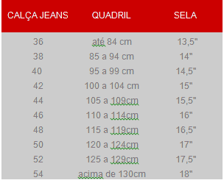

Quadril: Este método oferece maior precisão na escolha do tamanho. Algumas pessoas medem, equivocadamente, a cintura ao invés dos quadris. Atenção! O correto é tirar a medida dos quadris.
Calça Jeans: Este método não é 100% preciso pois está sujeito à variações de modelagem. Não existe uma tabela confiável baseada em calças femininas devido à grande variedade de modelagens existentes.
Os tamanhos obtidos através da tabela acima são apenas sugestões. No entanto, deve-se levar em consideração o gosto pessoal por equipamentos mais justos, mais folgados ou na medida.
Abaixo seguem exemplos de como descobrir o tamanho de sua sela ou arreio:
